

**课 程 实 验 报 告**

**课程名称： 数据结构实验**

**专业班级： 计算机科学与技术201702**

**学 号：**

**姓 名：**

**指导教师：**

**报告日期： 2017年 1月 12 日**

**计算机科学与技术学院**

目 录

1 基于顺序存储结构的线性表实现 2

1.1 问题描述 2

1.2 系统设计 2

1.3 系统实现 2

1.4 实验小结 2

2 基于链式存储结构的线性表实现 2

2.1 问题描述 2

2.2 系统设计 2

2.3 系统实现 2

2.4 实验小结 2

3 基于二叉链表的二叉树实现 2

3.1 问题描述 2

3.2 系统设计 2

3.3 系统实现 2

3.4 实验小结 2

4 基于二叉链表的二叉树实现 2

4.1 问题描述 2

4.2 系统设计 2

4.3 系统实现 2

4.4 实验小结 2

参考文献 2

附录A 基于顺序存储结构线性表实现的源程序 2

附录B 基于链式存储结构线性表实现的源程序 2

附录C 基于二叉链表二叉树实现的源程序 2

附录D 基于邻接表图实现的源程序 2

# 1 基于顺序存储结构的线性表实现

## 1.1 问题描述

××××××××××××××××××××××××××××××××××××××××××××××××××××××××××××××××××××××××××××,×××××××××××××××××××××××××

## 1.1.1 ××××××

××××××××××××××××××××××××××××××××××××××××××××××××××××××××××××××××××××××××××××,×××××××××××××××××××××××××

××××××××××××××××××××××××××××××××××××××××××××××××××××××××××××××××××××××××××××,×××××××××××××××××××××××××

## 1.2 系统设计

××××××××××××××××××××××××××××××××××××××××××××××××××××××××××××××××××××××××××××××××××××××××× (如图1-1所示)

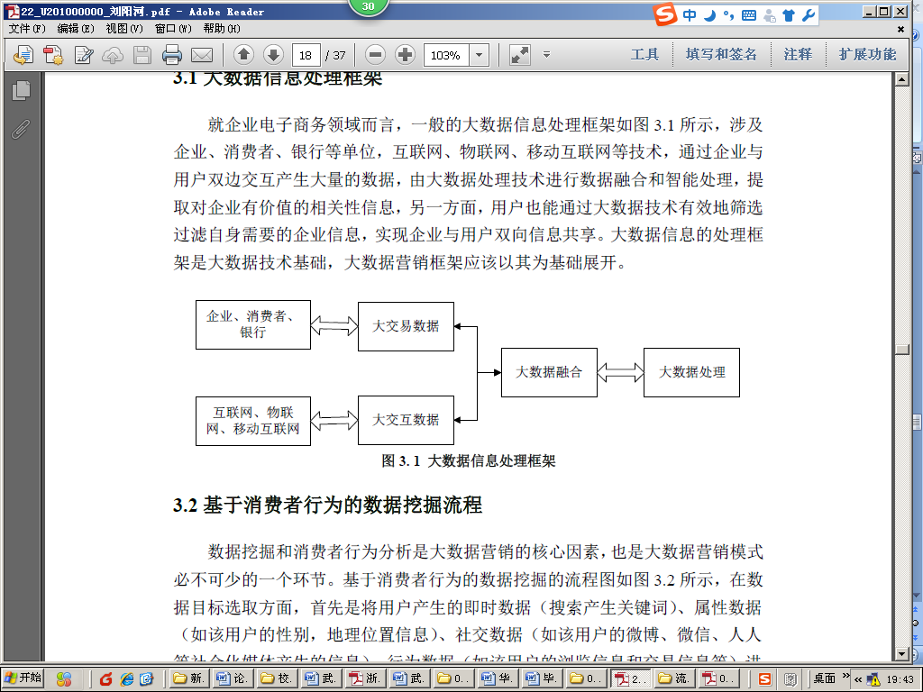

图1-1□××××××××××

## 1.3 系统实现

××××××××××××××××××××××××××××××××××××××××××××××××××××××××××××××××××××× (如表1-1所示)

表1-1□××××××××××

|  |  |  |  |
| --- | --- | --- | --- |
| ××× | ××× | ××× | ××× |
| ××× | ×× | ×× | ×× |
| ××× | ×× | ×× | ×× |
| ××× | ×× | ×× | ×× |
| ××× | ×× | ×× | ×× |

.......

## 1.4 实验小结

# 2 基于链式存储结构的线性表实现

## 2.1 问题描述

## 2.2 系统设计

## 2.3 系统实现

## 2.4 实验小结

# 3 基于二叉链表的二叉树实现

## 3.1 问题描述

## 3.2 系统设计

## 3.3 系统实现

## 3.4 实验小结

# 4 基于邻接表的图实现

## 4.1 问题描述

## 4.2 系统设计

## 4.3 系统实现

## 4.4 实验小结

# 参考文献

[1] 严蔚敏等. 数据结构(C语言版). 清华大学出版社

[2] [Larry Nyhoff](http://www.calvin.edu/~nyhl/index.html). [ADTs, Data Structures, and Problem Solving with C++.](http://vig.prenhall.com/catalog/academic/product/0,1144,0131409093,00.html)Second Edition, [Calvin College](http://cs.calvin.edu/), 2005

[3] 殷立峰. Qt C++跨平台图形界面程序设计基础. 清华大学出版社,2014:192～197

[4] 严蔚敏等.数据结构题集(C语言版). 清华大学出版社

指导教师评定意见

一、对实验报告的评语

|  |
| --- |
|  |

二、对实验报告评分

|  |  |  |  |  |  |  |  |
| --- | --- | --- | --- | --- | --- | --- | --- |
| 评分项目  (分值) | 程序内容  (36.8分) | 程序规范  (9.2分) | 报告内容  (36.8分) | 报告规范  (9.2分) | 考勤  （8分） | 逾期扣分 | 合 计  (100分) |
| 得分 |  |  |  |  |  |  |  |

# 附录A 基于顺序存储结构线性表实现的源程序

/* Linear Table On Sequence Structure */

#include <stdio.h>

#include <malloc.h>

#include <stdlib.h>

/*---------page 10 on textbook ---------*/

#define TRUE 1

#define FALSE 0

#define OK 1

#define ERROR 0

#define INFEASTABLE -1

#define OVERFLOW -2

# 附录B 基于链式存储结构线性表实现的源程序

# 附录C 基于二叉链表二叉树实现的源程序

# 附录D 基于邻接表图实现的源程序